- Gartenprojekt Neue Schule Wolfsburg –

„Die Energie im Fallobst“

3malE-Schulwettbewerb 2017: Energie mit Köpfchen

In Kooperation mit dem Kleingartenverein „Ochtersum“ in Hildesheim

Durchführende Klassen:

Jahrgang 9, Klasse 5 c, Golden time Gruppe des Jahrgangs 5, Grundkurs Biologie Bio 41

Leitung: Dr. Stephanie Mansdotter
3malE möchte mit dem Wettbewerb Schülerinnen und Schüler, aber auch Bürgerinnen und Bürger, alle Gartenfreundinnen und Gartenfreunde dazu animieren, ihre Zukunft aktiv mitzugestalten. Dabei steht die Energie im Mittelpunkt – denn ohne sie läuft nichts. Und Energie steckt ohne Zweifel auch in Fallobst, Laub und in dem jährlich in hohen Mengen anfallenden Holzschnitt. Die daraus entstehenden Erden und Böden sind von hohem Wert für eine gesunde Umwelt, sie dienen der Erhaltung fruchtbarer Gärten, aber auch der Schonung bedrohter Ökosysteme.
1. Einleitung
Die Kraft in der Natur entdecken, die Zukunft planen

Wir zeigen mit unserem Gartenprojekt, wie wir Pflanzen mit selbst hergestellten Substraten und Düngern ökologisch anbauen, ernten und zu neuen Lebensmittel-produkten der Zukunft verarbeiten können. Dabei nutzen wir den geschlossenen Energiekreislauf des Bodens und der Pflanzen in unserem Schul- und Forschergarten.

Selbst hergestellte Erden und Dünger im Garten sparen mühsame Einkaufswege und schonen die Umwelt. Oft sind den gekauften Pflanzerden Torfe und mineralische Dünger zugesetzt. So verschwinden immer mehr Moorlandschaften, und Böden und Grundwasser werden überdüngt.

Wir stellen Pflanzerden daher aus verschiedenen Fallobstarten, verschiedenen Laubmischungen und Holzschnitt in unserem Forschergarten selbst her. Dabei benutzen wir einfache Verfahren unter Luftabschluss und als Kompostschichtung in flachen Erdmieten.

Danach vergleichen wir die so hergestellten Kultursubstrate mit gekaufter Pflanzenerde und mit Erden, die aus Maulwurfshügeln und Kaninchenbauen entnommen wurden. Wir möchten wissen, wie sich die verschiedenen Substrate unterscheiden und ob sie besondere Qualitäten für den Pflanzenanbau aufweisen.

So soll ein Weg gezeigt werden, der weg führt von den Einheitsprodukten des Supermarkts und uns zeigen, dass man ganz einfach höhere Erd-Qualitäten erreichen kann, ohne der Umwelt zu schaden. Außerdem soll gezeigt werden, dass dem Pflanzenabfall, dem so wenig Bedeutung geschenkt wird, viel Energie steckt, deren Nutzung sich ganz besonders lohnt.

2. Material

2.1. Die untersuchten Pflanzerden

Maulwurfserde

Im Laufe des Winters 2016 und 2017 wurde von einer Mähwiese am Klieversberg in Wolfsburg Maulwurfserde gesammelt und zum Schulgarten gebracht. Die Erde ist krümelig, lehmig sandig. Sie ist eiszeitlichen Ursprungs und stammt von der letzten Saale-Kaltzeit, vor 200000-100000 Jahren. Durch die Kraft der Eisschollen wurden die Gesteine zu einem Gemisch aus Sand, Kies und Ton fein gemahlen und als Grund- und Endmoränen angehäuft. Aus diesen Erden entstand unsere Maulwurferde.

Kaninchenerde

Vor unserem Naturwissenschaftsraum befindet sich ein Kaninchenbau. Aus dem Bau haben wir Erde entnommen Sie fühlt sich sehr sandig an. Für anschließende Untersuchungen wurde Kaninchenerde von einer Mähwiese am Klieversberg oberhalb des Sportplatzes entnommen. Die Mähwiese befindet sich über einem Grundgestein, das vor 163 Millionen Jahren entstanden ist. Es handelt sich um einen Oolithischen Kalkstein der jüngsten „Makrocephalenschichten“ des Mittleren Jura (Älteres Callovium bzw. Dogger epsilon). Das Gestein ist rostrot gefärbt, die Erde ist ockerfarben mit rötlichem Ton. Als Eisenmineralien enthält der Boden Goethit, Glaukonit und Vivianit. (Quelle: „Der Geopfad Am Klieversberg, Freilicht- und Erlebnismuseum Ostfalen e.V., 2010). Die Kaninchenerde wurde als Auswurf aus in Ans an den Bauen entnommen und ist zum Teil mit Kaninchendung vermischt.

Komposterde unter Wildrose und Holundergebüsch

Die Komposterde ist circa zwei 2 Jahre alt, krümelig, vermischt mit getrockneten Früchten und Samen und kleineren, angerotteten Holzstücken. Sie hat eine deutliche schwarz-dunkelgraue Färbung. Wühlmausaktivität führte zu einer starken Verbesserung der Krümelstruktur.

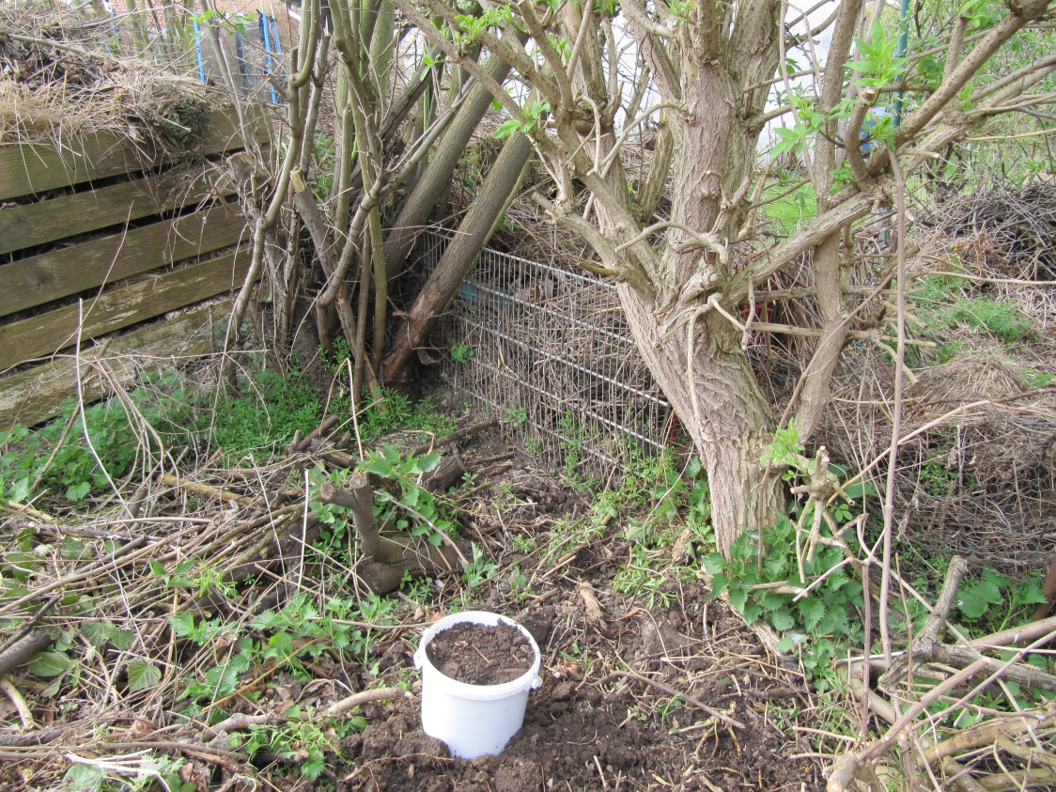

Entnahmestelle unter einem Wildrosenstrauch (links), daneben ein Schwarzer Holunder (rechts)

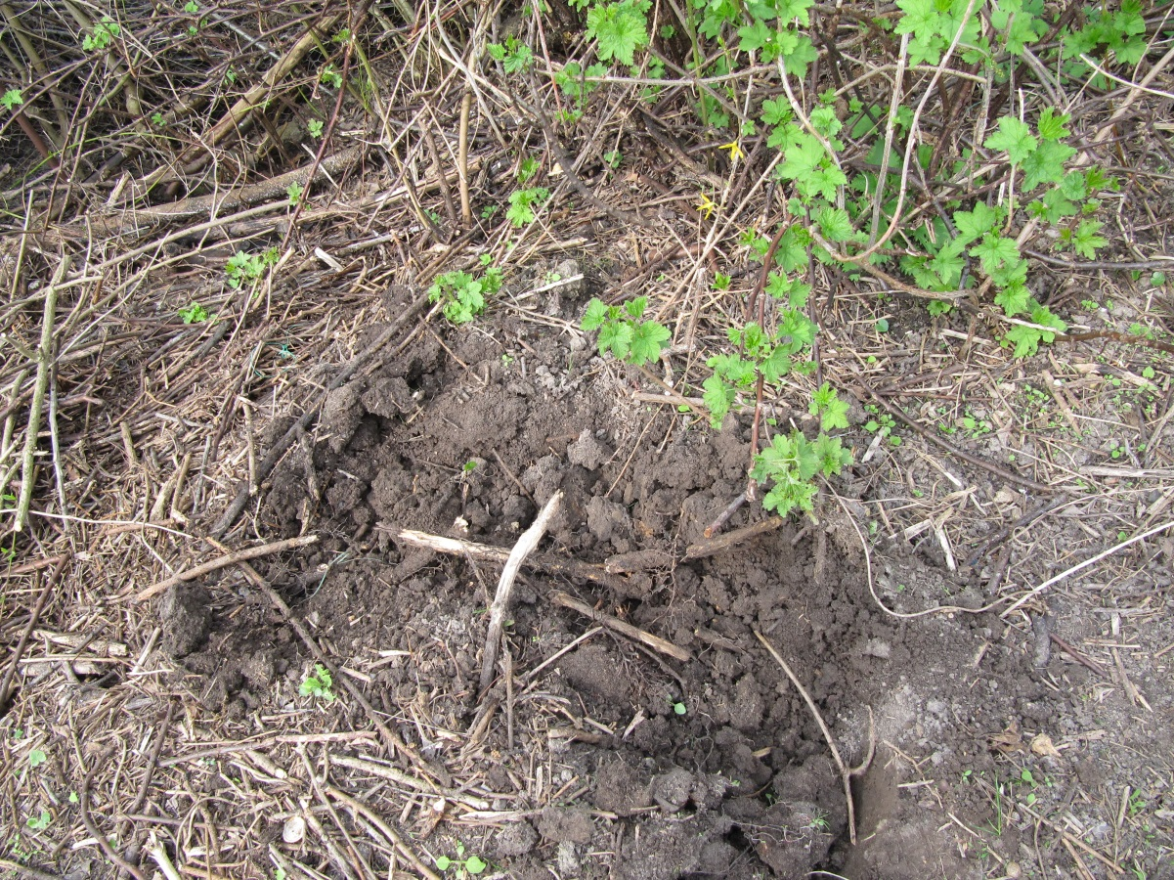

Entnahmestelle der Rosenerde. Auch hier sehen wir links im Bild einen Wühlmaus-Eingang

Kompost aus Apfel-Fallobst, Apfellaub

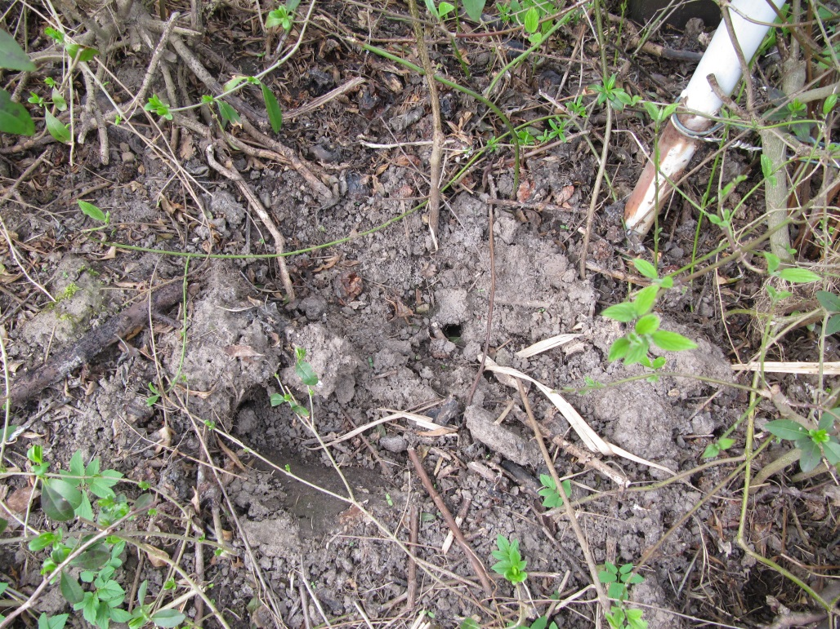

Diese Apfelerde ist aus den im Herbst 2016 gesammelten und kompostierten Apfelfrüchten entstanden. Rechts in der Mitte ein Wühlmaus-Eingang. Wühlmausaktivität fördert durch die Durchmischung mit Humuserde deutlich die Erdqualität.

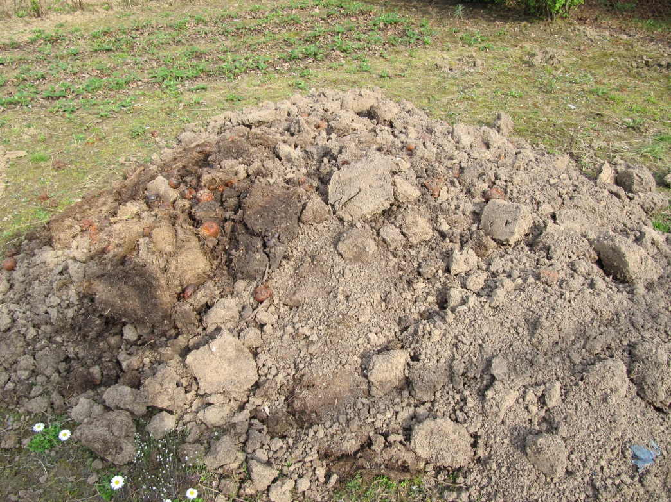

Zwei Jahre alter, gerade entleerter Komposthaufen einer Gartenfreundin, angereichert mit Apfel-Fallobst

Kompost aus Pflaumen-Fallobst, Pflaumenlaub

Der Komposthaufen wurde im Herbst 2016 angelegt. Pflaumenfrüchte und Laub lagerten relativ großflächig unter dem Pflaumenbaum, unter guter Sauerstoffver-sorgung. Im Januar sind die Früchte gut verdorrt, das Laub ist gut verrottet, aber noch nicht vollständig zu Erde umgewandelt. In tieferen Schichten befindet sich gut verrottete, gare Humuserde aus Pflaumenholz und Pflaumenfrüchten.

Aussaaterde aus dem Gartenmarkt

Zum Vergleich untersuchen wir Aussaaterde mit hohem Torfanteil und kleinen Lavasteinchen.

3. Aussaatversuch zum Vergleich von sechs Kultursubstraten

Die Aussaat von fünf verschiedenen Pflanzenarten erfolgte in sechs verschiedenen Pflanzerden, wobei die Kaninchenerde und die Maulwurferde unvermischt dem Naturstandort am Klieversberg in Wolfsburg entnommen wurden.

Die Rosen-, Apfel- und Pflaumenerden wurden durch Kompostarbeit aus dem Holz- und den Früchten der genannten Gehölzarten im Forschergarten des Kleingartenvereins „Ochtersum“ in Hildesheim gewonnen. Es erwies sich als vorteilhaft, Holzschnitt in gutem Kontakt zum Boden, zum Teil sogar in flachen Erdmieten in ungenutzten Ecken des Gartens einzulagern und diesen dann dem Verrottungsprozess zu überlassen. Bereits nach einem Jahr sind leicht verrottbare Gehölze wie Wildrose oder Wassertriebe des Apfelbaums und Obst kompostiert und zu einem krümeligen, flockigen Humus geworden.

Die Aussaaterde wurde im Gartenmarkt eingekauft.

Die sechs Kultursubstrate wurden in 0,6 x 1 m x 1 m hohe Pflanzkästen eingefüllt.

Ausgesät wurden am 14.03.2017 folgende Arten in Querreihen von unten nach oben: Nacktgerste Hugo Erbe, Nacktgerste Arabische Blaue, Schwarzer Senf, Leindotter, Spinat (biologisches Saatgut des Vertriebs „Dreschflegel).

4. Forschungsergebnisse „Vergleich von sechs Kultursubstraten“

Leindotter

Deutliche Unterschiede zeigen sich beim Auflaufen des Leindotters. Am schnellsten keimte der Leindotter nach etwa einer Woche in der Rosenerde, gefolgt von der Apfelerde. Diese Ergebnisse decken sich mit den Vorversuchen im Labor. Hier zeigten die Tomatenpflanzen in der Rosenerde einen klaren Wachstumsvorsprung gegenüber den anderen Kultursubstraten. Bei den 17 Tage alten Pflanzen glich sich das Wachstum des Leindotters in allen Gruppen allerdings langsam an. Aber auch hier ist ein deutlicher Vorsprung der Pflänzchen in der Rosenerde erkennbar. Nach vier bis fünf Wochen gedeiht der Leindotter nur noch in der Maulwurferde, gefolgt von der Rosenerde. In allen anderen Substraten läuft der Leindotter schlecht auf.

Spinat

Ein ähnliches Ergebnis lässt sich beim Spinat beobachten. Die ersten Spinat-Sämlinge sind nach etwa 14 Tagen in der Rosenerde aufgelaufen. 17 Tage nach der Aussaat zeigen Rosenerde und Apfelerde ein gleichmäßiges und kräftiges Auflaufen des Spinats. In der Composana-Erde und in der Kaninchen-Erde ist das Auflaufen deutlich geringer ausgeprägt. Dies betrifft sowohl die Anzahl der Keimlinge wie auch ihre Größe. Auch in der Maulwurferde verlief das Keimen um einige Tage zeitverzögert. In vier bis fünf Wochen gedeiht der Spinat am besten in der Maulwurferde und der Apfelerde, gefolgt von der Rosenerde. In Composana sind die Jungpflänzchen mit 2 cm deutlich kleiner als in der Maulwurferde mit 5 cm.

Schwarzer Senf

Der Schwarze Senf liefen sehr schnell und gleichmäßig nach etwa 12 Tagen auf. Wohl aber ist in der Rosenerde ein Wachstumsvorsprung erkennbar.

Nacktgerste

Die beiden Nacktgerste-Arten liefen sehr schnell und gleichmäßig nach etwa 12 Tagen auf. Wohl aber ist in der Rosenerde ein Wachstumsvorsprung erkennbar. In vier bis fünf Wochen zeigt die Nacktgerste vor allem in der Maulwurferde ein überzeugendes Wachstum v0n 27 – 30 cm, gefolgt von Composana. In den Kompostsubstraten ist das Wachstum mit 15 cm respektabel, aber etwas geringer.

5. Schlussfolgerung, nach Auswertung des Saatversuchs

Die Rosenerde des Forschergartens Nr. 34 in der Kleingartenanlage „Ochtersum“ muss Merkmale aufweisen, die sich besonders für die Ansaat von Pflanzen eignen. Die Erde ist kostengünstig und einfach durch Erdkompostierung herstellbar. Sie schlägt in ihrer Qualität gekaufte Erde eindeutig, und damit auch torfhaltige Produkte. Es ist nicht nötig überteuerte Saaterden für 8 € pro 1 kg Erden zu kaufen.

Selbst Unkräuter waren in allen getesteten Substraten kein Hindernis, da sie nicht gleichzeitig mit der Saat aufliefen.

In der weiteren Entwicklung überzeugt später auch die Maulwurferde bei allen fünf untersuchten Pflanzenarten, was die Wuchshöhe und die Entwicklung der Pflanzen angeht, bald gefolgt von der Rosenerde. Maulwurferde vom Klieversberg „Wolfsburg“ und die Rosenerde des Kleingartenvereins „Ochtersum“ übertreffen deutlich die gekaufte Composana-Erde in ihren Qualitäten.

Ausgehend von diesem Ergebnis empfehlen wir, den Obstschnitt unserer Obstgehölze und Sträucher in einer Erdmiete bzw. auf dem Gartenboden ausgebreitet zu lagern und ihn dem natürlichen Verrottungsprozess zu überlassen. Die daraus entstehende Erde ähnelt in ihrem Aussehen einer schwarzen, flockigen und schön krümeligen Humuserde, die die gekauften Erden deutlich übertrifft.

Die Maulwurferden schnitten ebenfalls sehr gut ab. Grund dafür sind der hohe Gehalt an Tonmineralen, der Kalkgehalt, die krümelige Struktur und der sandige Anteil, der eine gute Durchlüftung ermöglicht.

Wenn man davon ausgeht, dass beim jährlichen Heckenschnitt in einer Kleingartenanlage sehr große Mengen an leicht verrottbarem Holzschnitt anfällt, sollte man davon absehen, diesen zu entsorgen. Es lohnt sich, ihn einfach auf der Gartenwiese lagern, um kostbare Kultursubstrate zu gewinnen. Davon abgesehen, gehören diese Totholzbereiche in Ochtersum zum Lebensraum des mehrfach nachgewiesenen Nashornkäfers.

Auszug aus der Dokumentation

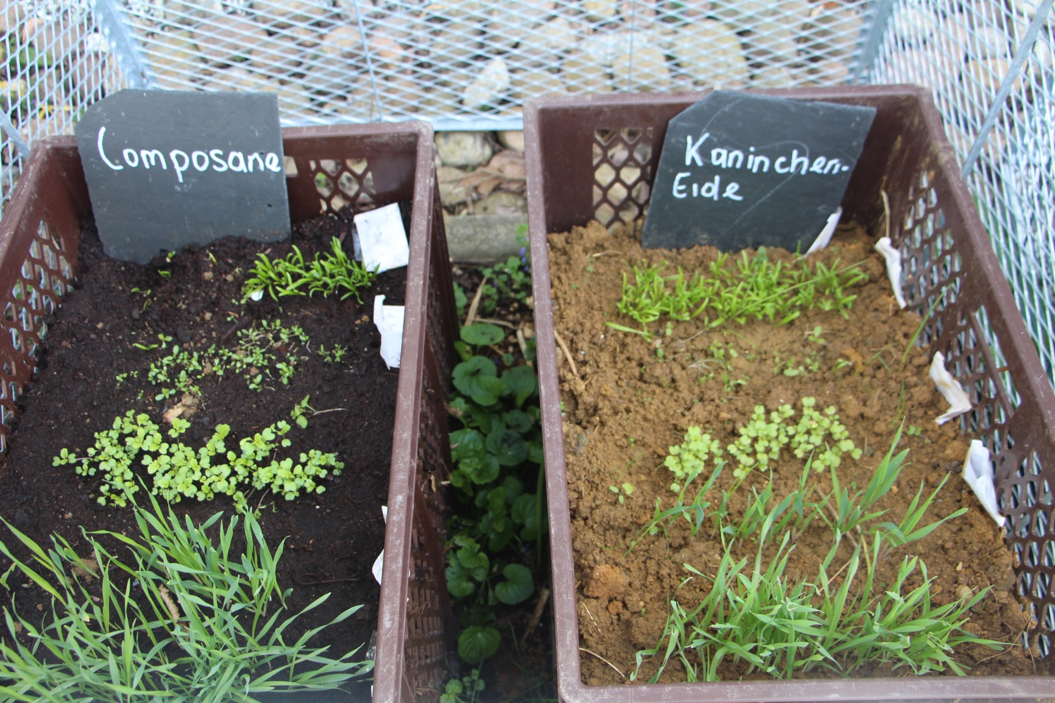

Nach 4-5 Wochen: Besonders der Schwarze Senf konnte sich in der Composana-Erde und in der Kaninchen-Erde weniger gut entwickeln als in der Rosenerde und der Maulwurfserde.

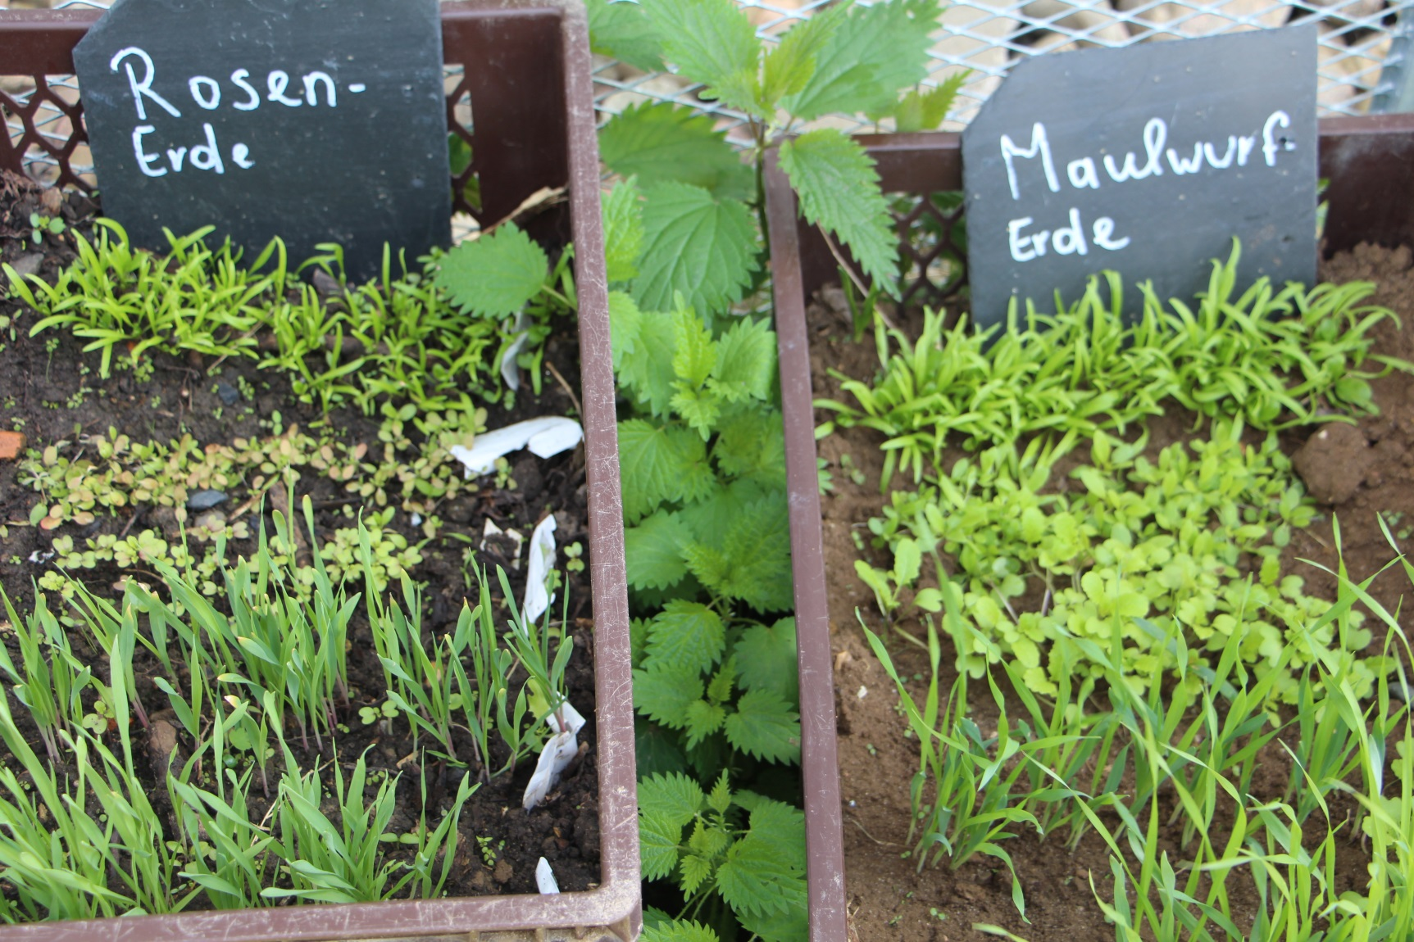

Nach 4-5 Wochen überholt die Maulwurferde die Rosenerde in ihrer Qualität als Kultursubstrat bei allen fünf Pflanzenarten. In beiden Kisten ist die Entwicklung weiter fortgeschritten als in der gekauften Gartenerde und in der Kaninchenerde.

6. Links und Quellenangaben

Torfersatzstoffe. Was taugen Holzfaser, Rindenhumus und Co.? Hartmut Clemen
Landesfachberater des Landesverbandes der Gartenfreunde Bremen, Gartenfreund, 2017

Der Boden, die dünne Haut der Erde. Bundesverband Deutscher Gartenfreunde e.V. Platanenallee 37, 14050 Berlin, www.kleingarten-bund.de

Gärten sichern die Bodenfruchtbarkeit, den Boden als Lebensraum und als Wasser – und Kohlenstoffspeicher und den Boden in seiner Funktion für den Klimaschutz : Peter Paschke, Präsident des Bundesverbands deutscher Gartenfreunde, 2017

Terra preta Projekt des BUND, mona.gharib@nds.bund.net

- Scheub, U., Pieplow, H. und Schmidt, H.-P. (2013):Terra Preta. Die schwarze Revolution aus dem Regenwald. Oekom Verlag, München www.oekom.de/nc/buecher/gesamtprogramm/buch/terra-preta-die-schwarze-revolution-aus-dem-regenwald.html
- Schmidt, Hans-Peter: Pflanzenkohle – wie und warum – für gesunde Tiere und Böden, 2014 www.ithaka-institut.org/ithaka/media/doc/pflanzenkohle-wie_und_warum.pdf
- Gerlach, Achim: Handout Chlostridrien, 2014 www.ithaka-institut.org/ithaka/media/doc/1397650614280.pdf
- Christoph Fischer (EM-Chiemgau): Güllebehandlung mit Pflanzenkohle, 2014 , Techniken der Güllebehandlung mit Pflanzenkohle und Bedeutung von Fermentierten Kräuterextrakten zur Milieusteuerung. Vielfach bestätigte Ergebnisse aus der Praxis mit behandelter Gülle und behandeltem Mist. Weitere Ratschläge und Erfahrungen für den Einsatz von Pflanzenkohle in der Fütterung und dessen Auswirkungen auf die Tiergesundheit und das Stallmilieu. www.ithaka-institut.org/ithaka/media/doc/1397521119741.pdf
- Weltbankstudie zu Terra Preta – Anwendungen in den Ländern des Südens mit Fallstudien zu Kenya, Vietnam, Senegal.https://openknowledge.worldbank.org/bitstream/handle/10986/18781/888880PUB0Box30lso0784070June122014.pdf?sequence=1
- Australische Studie:Biochar in Horticulture (2012) www.dpi.nsw.gov.au/__data/assets/pdf_file/0008/447857/DPI-BioChar-in-Horticulture.pdf
- Climate Trust (2010): Carbon Market Investment Criteria. www.biochar-international.org/sites/default/files/WestCARB%20Biochar%20Report%20Final.pdf
- www.sonnenerde.at/index.php
- www.pyreg.de
- www.das-gold-der Fehler! Hyperlink-Referenz ungültig.

